МИНИСТЕРСТВО ОБРАЗОВАНИЯ ЯРОСЛАВСКОЙ ОБЛАСТИ  Советская ул., д. 7, г. Ярославль, 150000 Телефон (4852) 40-18-95  Факс (4852) 72-83-81  e-mail: dobr@yarregion.ru ОКПО00097608  ОГРН 1027600681195 ИНН/КПП 7604037302/760401001  №  На № от | Руководителям муниципальных органов управления образованием  Руководителям государственных общеобразовательных организаций

Об усилении мер по профилактике внебольничных пневмоний

Министерство образования направляет для использования в работе письмо Управления Роспотребнадзора по Ярославской области от 23.10.2023
№ 76-00-04/41-4535-2023 «Об усилении мер по профилактике внебольничных пневмоний».
Просим довести информацию до подведомственных образовательных организаций.

Приложение: на 2 л. в 1 экз.

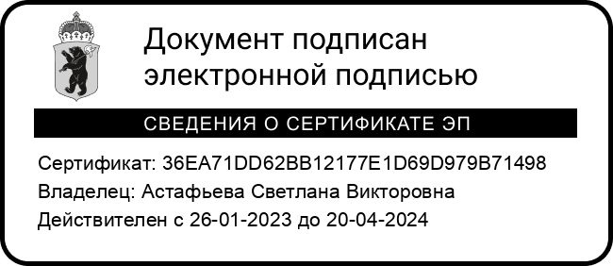
Первый заместитель
министра образования С.В. Астафьева

Елена Павловна Анучина (4852) 40-08-95

ФЕДЕРАЛЬНАЯ СЛУЖБА  ПО НАДЗОРУ В СФЕРЕ ЗАЩИТЫ ПРАВ ПОТРЕБИТЕЛЕЙ И БЛАГОПОЛУЧИЯ ЧЕЛОВЕКА (РОСПОТРЕБНАДЗОР)  Управление  Федеральной службы по надзору в сфере защиты прав потребителей и благополучия человека по Ярославской области  (Управление Роспотребнадзора по Ярославской области)  Воинова ул., д. 1, г. Ярославль, 150003 Тел. /факс (4852) 73-26-92,  e-mail: mail@76.rospotrebnadzor.ru http://76.rospotrebnadzor.ru  ОКПО 76533130, ОГРН 1057601079470 ИНН/КПП 7606052909/760601001 |  | Министерство образования Ярославской области  И.В. Лободе  150000  Ярославль, ул Советская, д. 7
 | №
На № | от

Об усилении мер по профилактике внебольничных пневмоний в
образовательных коллективах

Уважаемая Ирина Валентиновна!

Управление Роспотребнадзора по Ярославской области (далее – Управление) в связи с регистрацией случаев внебольничных пневмоний (далее – ВП) среди обучающихся и воспитанников организаций, осуществляющих образовательную деятельность, предлагает довести до сведения руководителей образовательных организаций алгоритм действий и необходимость его выполнения. Алгоритм действий разработан на основании обязательных требований: п.2.9.5. санитарных правил СП 2.4.3648-20 «Санитарно-эпидемиологические требования к организациям воспитания и обучения, отдыха и оздоровления детей и молодежи» и главы XL. Профилактика внебольничных пневмоний санитарных правил и норм СанПиН 3.3686- 21 «Санитарно-эпидемиологические требования по профилактике инфекционных болезней»:

- При регистрации случая ВП разобщение детей (карантин): более 2-х случаев в классах - закрытие классов,
более 10-ти случаев в организации, осуществляющей образовательную деятельность - временное приостановление деятельности организации сроком до 10 календарных дней.
Приостановление массовых мероприятий, работы кружков в образовательном учреждении, участие в олимпиадах и.т.п.; отмена кабинетной системы.
- Организация и проведение текущей дезинфекции всех поверхностей дезинфицирующими средствами в режиме противовирусной инфекции: в помещениях, санитарных узлах, столовой посуды на пищеблоке, а также обеззараживание воздуха помещений бактерицидными облучателями. При регистрации более 2-х случаев ВП в организованном

коллективе заключительную дезинфекцию рекомендуется проводить силами специализированной организации. По окончании карантина проводится заключительная дезинфекция всех помещений, поверхностей, посуды, где находились больные и контактные с больным дезинфицирующими средствами в режим противовирусной инфекции в случае отсутствия сведений по этиологии ВП, в случае регистрации, например, микоплазменной этиологии в режиме противобактериальной инфекции.
- В учреждении проводится ревизия и осмотр вентиляционных, отопительных и других коммунальных систем.
- Контроль за соблюдением оптимального температурного режима и режима проветривания.
- Организация и проведение медицинского наблюдения за контактными лицами (дети, педагоги) с целью активного выявления лиц с признаками инфекционного заболевания в течение 10 дней при регистрации ВП неустановленной этиологии, при микоплазменной этиологии ВП – 21 день. Проведение термометрии тела детей и сотрудников коллектива, где зарегистрированы случаи ВП: перед их допуском на рабочее место, в течение рабочего дня по показаниям, с обязательным отстранением от работы лиц с повышенной температурой тела и с признаками инфекционного заболевания.
- Своевременная изоляция от коллектива лиц с признаками инфекций верхних и нижних дыхательных путей.
- Ведение документа, подтверждающего, проведение утреннего фильтра в образовательном учреждении (утренний фильтр – это организация при входе в учреждение измерения температуры тела, при необходимости опрос).
Ежедневное отслеживание посещаемости в образовательной организации: класс (группа), списочный состав, причины отсутствия.
- Гигиеническое воспитание с привлечением медицинских работников о необходимости соблюдения гигиены рук, респираторного этикета, здорового образа жизни и питания, разъяснения механизма реализации инфекции воздушно – капельным путем, необходимости обращения за медицинской помощью в случае признаков заболевания.

Вне зависимости от регистрации ВП в организованном коллективе необходимо проводить:
- Утренний фильтр.
- Не допускать лиц с признаками инфекционного заболевания до посещения организованного коллектива.
- Проводить текущую дезинфекцию поверхностей, бактерицидное облучение воздуха помещений, где находятся воспитанники и обучающиеся, педагоги.
- Соблюдения оптимального температурного режима, режима проветривания.

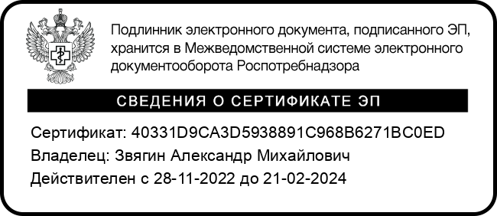
Предлагаем довести вышеуказанную информацию до руководителей организаций, подведомственных Вашему министерству.

Руководитель
Управления Роспотребнадзора
по Ярославской области А.М. Звягин

исп.Шишкина Л.А.. 73-26-95

